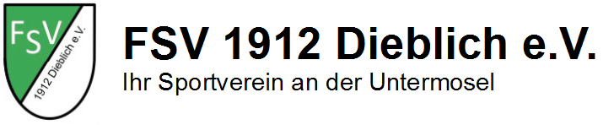

Stundennachweis/Abrechnung Übungsleiter
WICHTIGE HINWEISE:

- Jeder Übungsleiter ist verpflichtet, den Zahlungsnachweis selbst auszufüllen.
- Der Zahlungsnachweis muss vierteljährlich erstellt und dem Verein vorgelegt werden.
- Bei evtl. durchgeführten Vereinsprüfungen muss dieser Nachweis – ausgefüllt mit den jeweiligen Angaben – vorgelegt werden.

Name, Vorname: _______________________________________________

Lizenz-Nr./Gültigkeit: ________________________ __________________

Straße: _______________________________________________

PLZ / Ort: _______________________________________________

Im______ Quartal 20_____ wurden folgende Zahlungen (Brutto) geleistet:

Für Monat | Zahl der Stunden |  | Euro  pro Stunde |  | Zusammen  in Euro |  |  | Pauschalbetrag  in Euro |  | Davon Fahrt- /  Nebenkosten in Euro
Summe

Es wird bestätigt, dass die oben aufgeführten Beträge gezahlt und verbucht wurden.
__________________________________________________________________________________________________
Ort / Datum Unterschrift 1. Vorsitzender Unterschrift Schatzmeister

Stundennachweis des Übungsleiters

Für diese Sportart wurden Übungsstunden erteilt:________________________________________________________

Monat__________________________ Monat________________________ Monat_________________________

Dat. | Uhrzeit  von-bis | Zahl d.  Std. | Einsatzort | Dat. | Uhrzeit  von-bis | Zahl d.  Std. | Einsatzort | Dat. | Uhrzeit  von-bis | Zahl d.  Std. | Einsatzort

Die aufgeführten Stunden habe ich selbst _____________________________________
geleistet und die oben eingetragenen Beträge erhalten. Unterschrift Übungsleiter

